『「H&M」と「GAP」の競争戦略』

３班 大東文化大学 ２年 飯野峻史
日本大学 ２年 伊藤友美
片岡由佳
萩原康弘
目次

１．はじめに

２．企業概要

３．アパレル業界の推移

４．各社の発展と停滞理由

５．H&MとGAPの歴史と特徴

６．考察・展望

７．参考文献

１、はじめに
私たちは、後期グループ研究でファストファッション業界の「H&M」と「ユニクロ」の競争戦略について調べました。春休みのゼミ前でも、先生から競争戦略について事細かく教えていただき、改めて競争戦略について興味を持ちました。そこで、後期グループ研究で扱ったファストファッション業界を土台とし、その中でも世界での店舗数が最大のファストファッションブランドである「GAP」はどこに位置づくのか疑問に思ったため企業研究の対象にしました。そのため、ファストファッション業界内での立ち位置を調べH＆Mと比較し、両社の立ち位置および競争優位のマトリックスでの位置づけや特徴を明確にしようと思い研究することに致しました。

２、企業概要
社名 | H&M | GAP
設立 | 1947年 | 1967年
本社所在地 | スウェーデン  ヴェステロース | アメリカ  サンフランシスコ
事業内容 | 衣料品と化粧品を販売 | 商品企画・生産・物流・販売
売上高 | 1兆5700億円  （2010年） | 1兆2100億円  （2010年）
従業員数 | 約7万3000人  （2009年度） | 約13万4000人  （2009年度）

H&Mは1947年に設立され、本社はスウェーデンヴェステロースにあります。売上高は、約1兆5700億円。従業員数は、約7万3000人です。GAPは1967年に設立され、本社はアメリカサンフランシスコにあります。売上高は、約1兆2100億円。従業員数は、約13万4000人です。

３、アパレル業界の推移
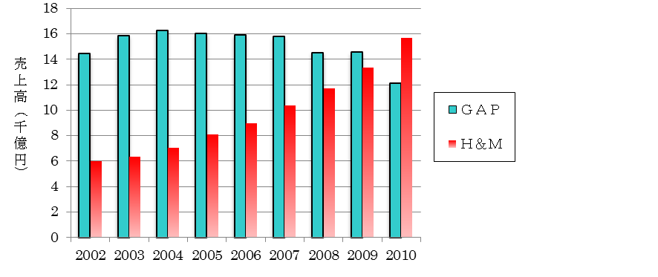
現在多くのアパレルメーカーが苦戦を強いられている中、GAPは2004年度まで売上を順調に伸ばしていましたが、2005年度以降は売上が下がり続けています。それに対してH&Mは年を重ねるごとに売上を伸ばしていき、2007年度には売上高が1兆円を超えました。さらに昨年2010年度の世界の衣料専門店の売上でH&MはGAPを抜き、売上を1位とし、GAPは3位となりました。

私たちは、アパレル業界の中でもH&MやGAPといった最近流行のファストファッション企業に注目しました。「ファストファッション」とは、低価格衣料品全般のことで、低価格の衣料品を短期間で大量に生産・販売する服やそのブランド、または業態(衣料専門店)のことを指します。
そこで、なぜファストファッションが流行したのかを調べました。
なぜファストファッションが流行したのかということに関しては、三つの要因が考えられます。
一つ目に、所得の伸び悩みが挙げられます。2008年に起きたリーマンショックによって景気が悪化したことにより所得が低減し、限られた可処分所得の中で、安くてもファッションを楽しめるといった「ファストファッション」に注目が集まっていることが考えられます。
二つ目に、グローバル化への対応が挙げられます。低価格の設定をしたことにより市場は大きく拡大しました。それにより、以前は多品種少量生産でしたが多品種大量生産が可能になり、コスト低減にも寄与しています。ファストファッション企業内のグローバルでの分業生産体制では、H&Mは、アジア地域も含め幅広く生産拠点を設けており、GAPは世界各地に1200もの取引工場を持っています。以上のようにファストファッション企業は、グローバル対応することにより、低コストでの生産、低価格での商品提供を可能にしています。
三つ目に、市場の成熟化が挙げられます。市場の成熟化とは商品の需要が増え、個人や家庭への普及率が高まっている状態のことをいいます。近年、この市場の消費者の価値観が変わってきており、トレンドをスピーディに安く提供しているファストファッションに人気が集まっていることが考えられます。
以上の三つが、ファストファッションが流行した主な要因です。

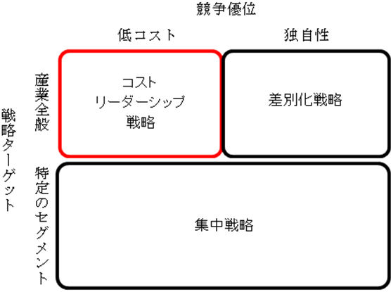
こちらは競争優位のマトリックスです。
このマトリックスで表すならH&MとGAPの両社とも、コストリーダーシップを取っていると言えます。なぜなら、SPAによる大量生産を行い、コストを最小限にしているからです。しかし、GAPとH&Mの近年の売上高を比較すると明確な違いが見えてきます。そこで、次の章で各社の発展・停滞をみていきます。

４、各社の発展と停滞理由
H&Mは近年、著しく売上を伸ばしています。
その理由として一つ目に、最先端のモードや洗練されたデザインを持つ、いわゆる、『高級そうに見える商品』がGAPやユニクロと同様の安価な値段で買えることが挙げられます。二つ目に、平均1～2週間という商品入れ替えスピードの速さで、消費者を飽きさせないことが挙げられます。三つ目に、全てのプロモーション活動に一貫してメゾン型高級ブランドのような高尚なイメージを付加することで、確固たるブランドイメージを創りあげていることが挙げられます。四つ目に、著名デザイナーとコラボレーションする機会を多く設け、且つ、その商品が数千円から買えるというバリューギャップの大きさを消費者が感じられることが挙げられます。以上、四点がH&Mが発展し続けている主な理由です。
私たちはこの中でも特に、一番目と二番目が重要な理由だと思います。なぜなら、H&Mは同じファストファッション企業よりも基本的に安価な値段で販売しています。さらに、そのコストリーダーシップに加えて、H&M独自の回転スピードを武器にし、常に顧客の確保に努めていたことがH&Mの発展し続けている理由だと考えました。

次にGAPですが、2005年度以降、売上が減少しています。これからその理由について説明します。まず、同社は2004年まで「ベーシックカジュアル商品に特化する戦略」を駆使することで売上が上昇し続けていました。しかし、その後の売上は減少し続けています。その主な理由は、一つ目に、GAPのSPAによる大量生産が目立たなくなり安さが強調されなくなったことが挙げられます。二つ目に、商品ラインナップがベーシックカジュアル商品に偏りすぎていることが挙げられます。三つ目に、多様なファッションニーズに応えられる仕組みを上手く構築することができなかったことが挙げられます。四つ目に、トレンドを活かした商品の取り扱いが少ないため、消費者が店舗に行っても新鮮味を感じられないことが挙げられます。以上四点がGAPの衰退理由です。また、これらの改善がGAPの優先課題であると考えています。
私たちはこの中でも特に、一番目と二番目が重要な理由だと思います。なぜなら、GAPは最初にSPAを始め大量生産し、コストリーダーシップを取っていたのですが、他のファストファッション企業でも技術が進歩していて、低価格の商品が販売されてきているのでGAPが低価格というイメージがなくなってきました。そして、GAPを象徴するような特徴がなくなったので消費者が飽きてしまったことも売上が下がった理由だと考えました。

５、H&MとGAPの歴史と特徴
H&Mは、1947年にスウェーデンで創業されました。高品質の商品を大量生産により低価格で展開することを目標に、当時はレディースウェアのみを販売していました。その後、1968年にメンズウェアを1976年にティーン向け、1978年にベビー服の販売をそれぞれ開始し、今では幅広い層を対象にしています。
1947年以降、H&Mは順調に拡大していきました。1964年にはノルウェーに初の海外進出を果たし、そして、2000年には北米に、2006年には中東に、2007年にはアジアにそれぞれ進出しました。
日本には2008年9月に初上陸し、銀座に日本１号店を出店しました。現在の店舗数は世界でおよそ2200にも及びます。
H&Mのコンセプトは、「常に魅力的で、新しい商品を店頭に並べ、顧客を魅了し続け、飽きさせない」ことです。
魅力的な商品を販売するために、企画の時にデザイナーと洋服の型紙を作るパタンナー、仕入れ担当のバイヤーが協力し合って前シーズンの売れ筋商品を参考にしながら製作にあたっています。そうすることにより、ベーシックな服とトレンド服の適切なバランスを見出すことができます。またH&Mの代表的な特徴は、商品の回転スピードの速さです。一般的にアパレル業界の商品の企画から販売までは平均9ヶ月かかります。また、回転スピードが速い他のファストファッション業界でさえも平均3～4週間はかかります。しかし、H&Mはそれをさらに超える平均1～2週間で新商品が店頭に並べられます。そうすることで、流行にいち早く対応し、トレンド性の高いファッションを販売することを可能にしています。
さらに、ほとんどの商品が追加補充されず、次々と新商品に置き換えられる為、「買い逃したら次はない」という意識が買い手にわきやすく、気に入った商品をすぐに買おうという気にさせます。このように、短期間で新しい商品を店頭に並べることにより、顧客を飽きさせないようにしています。

GAPは、1967年8月21日に、GAPの創業者であるドン・フィッシャーが「目的のデニムが買いにくく、簡単なサイズ変更さえままならない」という経験をしたことから、様々なスタイルとサイズが揃い、お客さまにとってわかりやすく簡単にショッピングが楽しめるデニム専門店として創業されたのが始まりです。現在も続けられているそのシンプルな品揃えと親しみやすいブランド姿勢がすぐに支持され、創業から10年後には全米に400店舗を構えるまでになりました。
1974年に本格的な広告展開を開始し、ライフスタイル提案型の特徴的なＣＭや広告を作り続けてきました。
成長に伴い、1986年に子供服部門を始め、現在ではベビー服、下着、バス用品と展開していきました。
海外展開としては、1987年イギリス、ロンドンを皮切りにして始まり、1993年フランスに初進出しました。現在では世界に約4000店舗、日本に114店舗を構えるまでの規模となっています。日本では、2011年3月に新しい大型路面店舗であるGAPフラッグシップ銀座オープンするなど、ますます発展を続けています。
GAPのデザインの基本はあくまでもシンプル路線を貫いていることです。しかし、その時々の流行やターゲットとする顧客の志向の動きを見極め、時にカラフルな色柄を用いるなど常にシンプルなベースデザインにプラスアルファを提案し続けています。
さらに、GAPは、カーキー、デニム、ホワイト・シャツ、ポケットＴシャツ、トレンチコートなどの歴史的に消えることのなく、伝統的に愛されている商品をアイコニック・プロダクトと呼び、大切に作り続けています。
また、GAPはファッション業界のシステムに、一つの流れを作り出しました。それは、SPAと呼ばれる製造販売のスタイルです。このスタイルは、デザイン、製造、物流、販売、マーケティングを自社で一貫して行います。この手法で、世界で統一したイメージを作り出し、ライフスタイルの提案をより強固なものとしました。
同様の手法をとるブランドに、スウェーデンのH&M、日本のユニクロ、スペインのZARA、イギリスのトップショップなどがあたります。GAPは今ではハイブランドをしのぐファストファッションと呼ばれるメーカーの先駆けとなっています。

６、考察・展望
私たちの班は、意見が２つに分かれたので、それぞれ述べさせていただきます。

伊藤と片岡は、H&Mはこのまま売上を伸ばしていくと考えました。
なぜなら、GAPの商品はベーシックカジュアル中心で種類が少ないため、消費者のニーズに対応することが出来ていません。このことから、今後も売上は下がり続けるでしょう。
それに対し、H&Mは種類が豊富でデザイン性もよく消費者のニーズに対応していて、コストパフォーマンスがしっかりしていることから、今後もさらに店舗数を増やし売上を伸ばしていくでしょう。これらのことから、H&Mはこのまま売上を伸ばしていくと考えました。

次に萩原と飯野は、GAPはH&Mを再び抜くのではないかと考えました。
なぜなら、H&Mが売上を伸ばすには店舗数を増やさなくてはなりません。現在、都心部にしか出店していないH&Mは地方への出店が必要となります。しかし、進出には莫大な時間と費用が掛かります。また、地方では、都心部に比べ、若年層が少ないことや、流行に敏感な人が少ないため、売上の伸びが期待できないと考えます。さらに、H&Mは服のサイズが合わないことが多く裾直しも行っていないため、欲しい服を見つけても買うことが出来ないという現状があります。
しかし、GAPはベーシックカジュアルで幅広い年齢層に支持され、サイズも豊富に取り揃えているため欲しい服を見つけたら裾直しなしで買うことが出来ることから、流行・トレンド性のある商品を揃えていけば、今後売上は伸びていくでしょう。このことから、GAPはH&Mを再び抜くと考えました。

７、参考文献
・ケースに学ぶ経営学
・「ファストファッション戦争」 著者 川嶋幸太郎
・「アメリカにおけるSPAモデルの生成と発展：GAPの事例研究」 著者 李雪
・H&Mホームページ http://www.hm.com/jp/
・GAPホームページ http://gap.co.jp/

